港中旅财务有限公司
成员单位用户使用手册



北京九恒星科技有限责任公司
2012年9月
目 录
第一章：系统登录及安全 3
1.1系统登录 3
1.2修改密码 5
第二章：资金预算管理 6
3.1 原始预算上报 7
3.1.1成员单位录入 7
3.1.2成员单位复核 9
3.2追加预算上报 9
3.3 手工上报预算执行额度 9
第三章：成员单位初始设置 10
3.1设置录入人及复核人 10
3.2设置审批规则 11
第四章：结算业务 13
4.1对外支付 13
4.1.1成员单位录入 13
4.1.2 成员单位复核 13
4.1.3成员单位审批 14
4.2用款申请 15
4.2.1成员单位录入 15
4.2.2成员单位复核 15
4.3内部转账 16
4.3.1成员单位录入 16
4.3.2成员单位复核 17
4.3.3成员单位审批 17
4.4指令及账户查询 18
4.4.1账户查询 18
4.4.2指令查询 18
第五章：集团纸票系统 19
5.1设置出票银行 19
5.2收票登记 20
5.3票据背书转让 21
5.3.1内部转让 21
5.3.2对外转让 22
5.4票据托收 22
5.5票据贴现 24
附件：安全及IE设置 25
1、安全站点设置 25
2、Internet的相关设置 29

第一章：系统登录及安全

1.1系统登录
在登录前，首先要安装USB Key驱动程序，然后将个人的USB Key 插入电脑的USB插口。（USB Key驱动程序的安装步骤，详见《港中旅财务有限公司成员单位USBKEY安装说明》）

第一步：
在桌面上找到IE浏览器图标：

双击这个图标，打开浏览器。
第二步：
在浏览器中输入港中旅财务有限公司资金管理系统访问地址：https://finance.hkcts.com/webgate
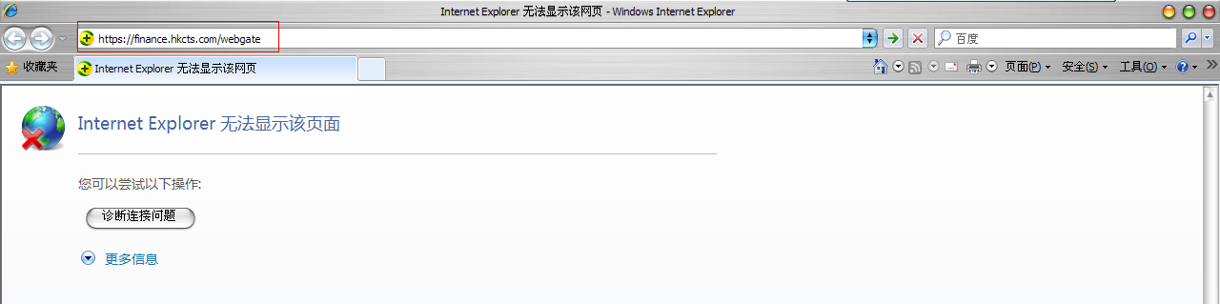

敲击回车键，将会弹出选择USB Key证书的对话框，选择自己的证书，然后点击“确定”按钮。
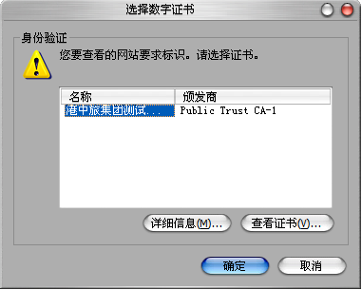
在弹出的输入USB Key证书的PIN码框中填入相应的证书PIN码，点击“登录“。
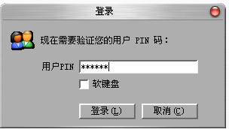
第三步：
输入用户名和密码后，登录系统。用户名为操作用户在九恒星系统的ID号，密码为此用户对应的密码。此密码不是整数PIN码。
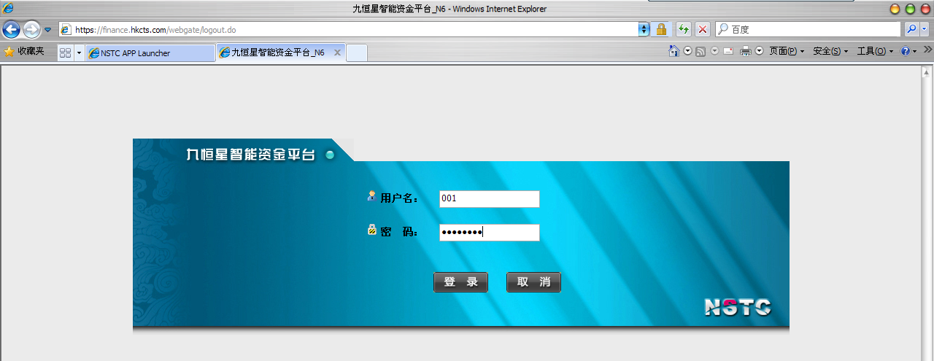

第四步：
再次输入证书PIN码，点击“登录”
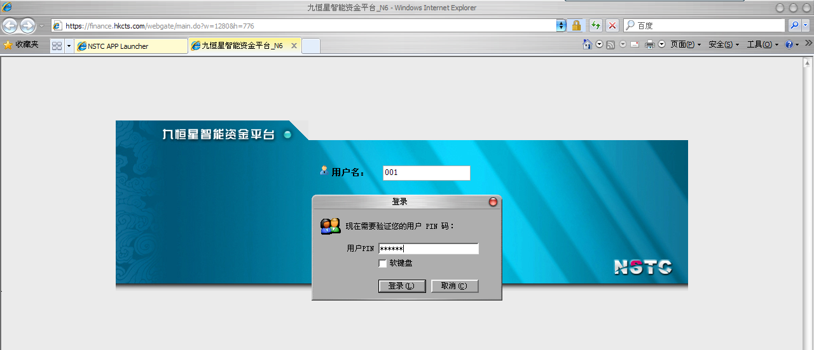
登录系统后可以切换界面显示风格，本文档截图为“风格二”。

1.2修改密码
需要修改密码的情况：
- 拿到初始密码后，修改为自己专用的密码。
- 感觉自己使用的密码已经不安全时。
修改密码操作步骤如下：
第一步：
登录系统后，在界面右上角找到“修改密码”按钮。
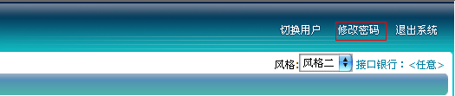

第二步：
点击“修改密码”，输入旧的口令以及新口令，点击确定。
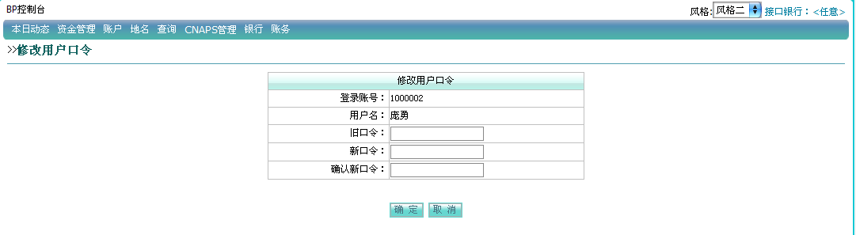
注意：
- 新密码不能小于8位
- 新密码中必需有字母和数字，不能全是数字

修改成功后，提示如下。

修改密码后需要联系财务公司人员进行激活操作后，成员单位操作员才能登陆系统。
注意：请妥善保管密码。

第二章：资金预算管理
操作过程：成员单位录入员录入原始预算，成员单位审批人员审批原始预算，审批后的预算提交财务公司。

3.1 原始预算上报
由成员单位上报原始预算额度。

3.1.1成员单位录入
首先登录系统，然后录入上报的原始预算。登录系统方式参考系统登录说明。
第一步
选择预算期，进入系统：资金预算管理系统
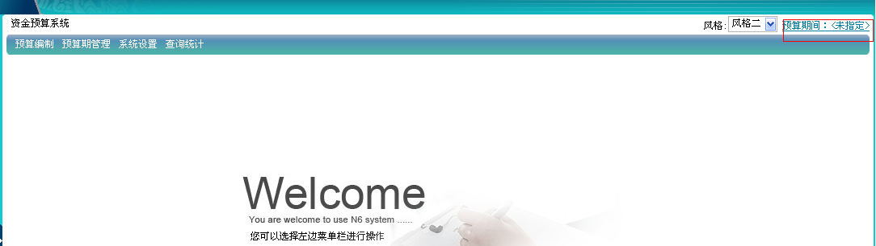
第一步：点击预算期间

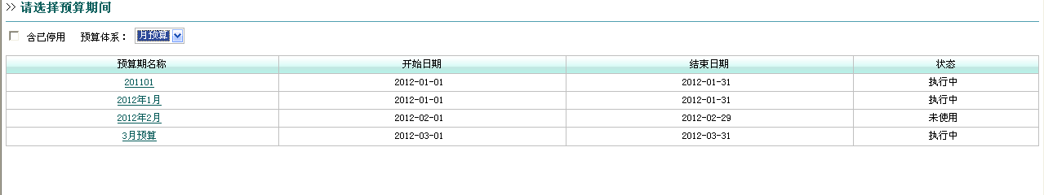
第二步：点选相应的预算期间
第一步：选择预算体系
第二步
进行原始预算上报
菜单路径：资金预算系统-预算编制—原始预算额度—上报
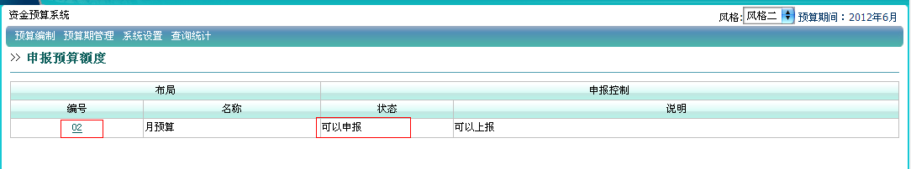
点击“编号”，进入预算编制界面

第三步
申报预算额度
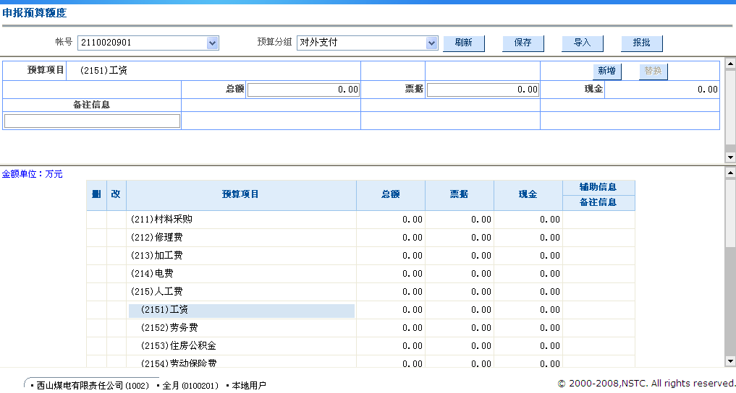
2：点新增，添加预算号
1：选择预算项目
注意：单位是万元
3：录入预算金额

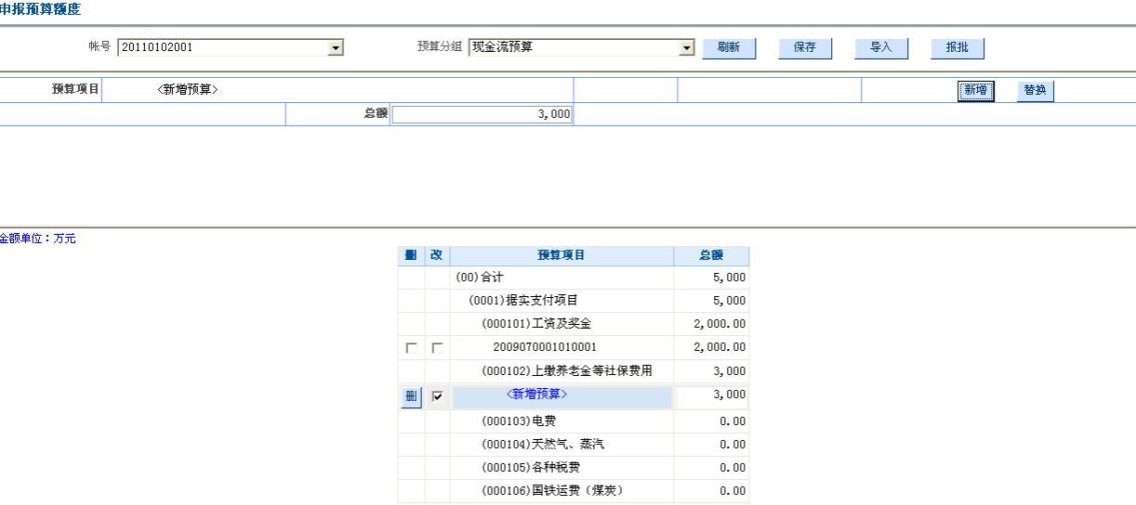
4：重复二到四步，直到预算录入完毕
5：保存预算信息。
6：确保所有预算项目填写正确完整后，点“报批”按钮

3.1.2成员单位复核
成员单位员复核员对录入员填报的预算进行复核。
菜单路径：资金预算系统-预算编制－原始预算额度—复核
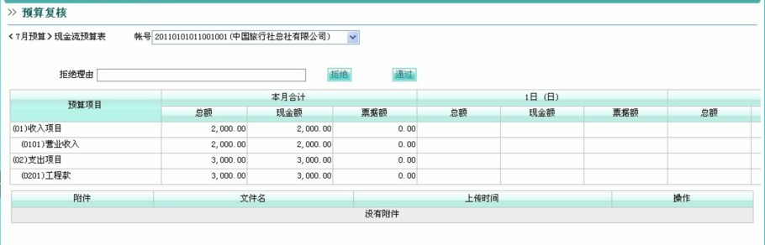
确认信息无误后，点“通过”按钮。

原始预算审查完成后系统自动提交到财务公司

3.2追加预算上报
操作过程：成员单位录入员录入追加预算，成员单位复核员复核追加预算，复核通过后预算信息由系统提交财务公司。
具体操作过程与原始预算上报相同，参考原始预算上报，需要注意的是操作菜单选择追加预算相关菜单。
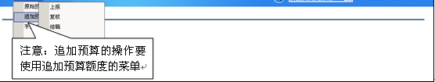

3.3 手工上报预算执行额度
对于通过系统进行支付的资金，在对外付款时由系统自动登记预算执行额度（目前对外付款未受预算控制）；对于财务公司下拨到成员单位银行账户，成员单位在系统外支付的资金，需由成员单位在对外付款时手工上报预算执行额度。
首先登录资金预算系统，然后录入需上报的预算执行额度。登录系统方式参考系统登录说明。
进入菜单：资金预算系统--预算编制—手工上报—上报执行金额
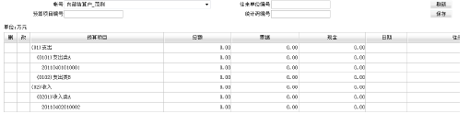
双击预算号，输入预算执行总额，票据金额，系统自动计算、显示现金金额，输入上报日期，点击【保存】按钮，预算执行金额上报成功，可在预算执行情况进行查询。页面中进行的预算执行金额的上报，只是对实际业务中的预算实际使用金额进行汇总，上报到系统中，以便系统作预算统计。

第三章：成员单位初始设置
在进行录入委托付款指令及用款指令操作之前，需要成员单位审批岗先登录财务公司资金管理系统，指派本单位录入人、复核人，并设置指令的审批规则。

3.1设置录入人及复核人
- 设置录入人及复核人
菜单路径：系统管理--账户操作权限委派--设置账户操作权限

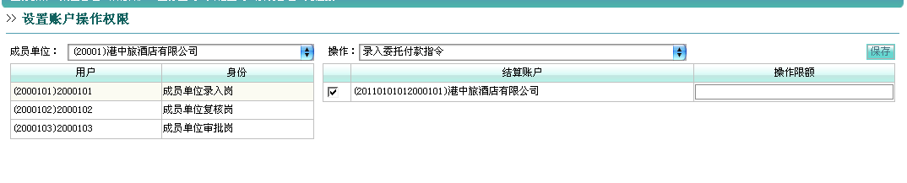

首先左键点击左侧列表中的用户名称，然后选择“操作”下拉列表选项（录入人选择“录入委托付款指令”，复核人选择“复核委托付款指令”），然后勾选结算账户，点击保存按钮。即可完成设置。

3.2设置审批规则
- 设置指令审批规则
菜单路径：系统管理--指令规则设置--设置审批规则
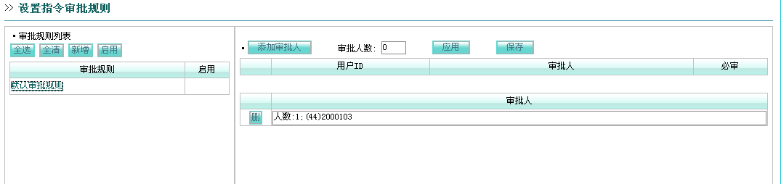

成员单位在录入委托付款指令一般包括3个步骤：成员单位录入、成员单位复核、成员单位审批。“设置审批规则”功能是用来设置执行“成员单位审批”操作时的审批人、审批人数以及是否按指令金额范围分别设置不同的审批人。
- 设置方法
- 默认审批规则
如果成员单位审批委托付款指令时不根据指令金额范围设置不同审批人，那么可以使用“默认审批规则”。
点击左侧“默认审批规则”，在右侧点击添加审批人按钮
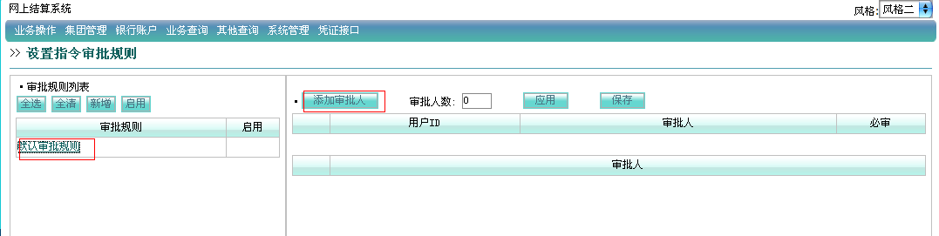
此时会弹出“添加审批人”界面，选择审批人，此处可以选择多人。点击“登录账号”链接。然后关闭此窗口，返回“设置指令审批规则”界面，会看到“用户”已经添加到“审批人“列表。
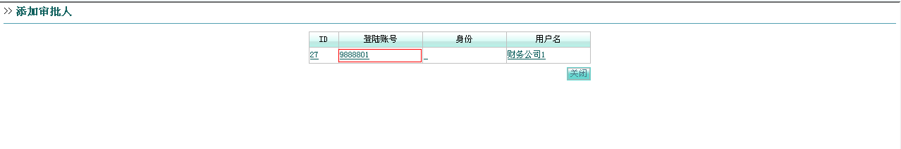

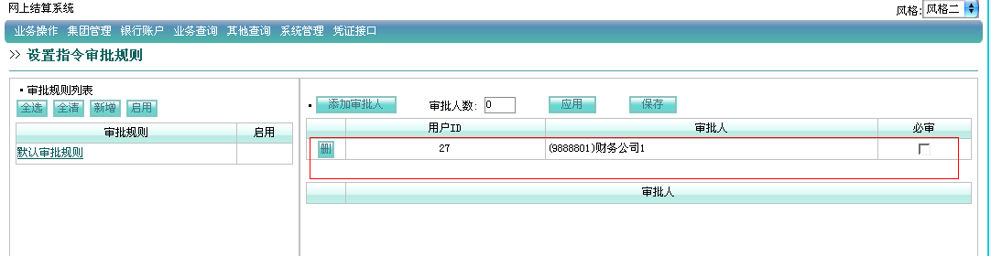

如果勾选“必审“选项，那么此”用户“为必审人。

在审批人数文本框中输入需要设置的审批人数,然后依次点击“应用“”保存“按钮，设置完成。
注意：审批人必须拥有“成员单位审批岗“的权限，选择的审批人总数可以大于等于填写的审批人数。举例：选择审批人5共人，其中有1人必审，设置的审批人数为3人，那么，在必审人审批过以后，其余4人任意两人对指令进行审批即可。

- 分金额范围设置审批规则
点击“新增“按钮，在右侧文本框中输入新规则”编号“、”名称“以及金额范围。然后点击”添加审批人“按钮，选择审批人。输入审批人数，点击”应用“按钮，最后点击”保存“按钮。
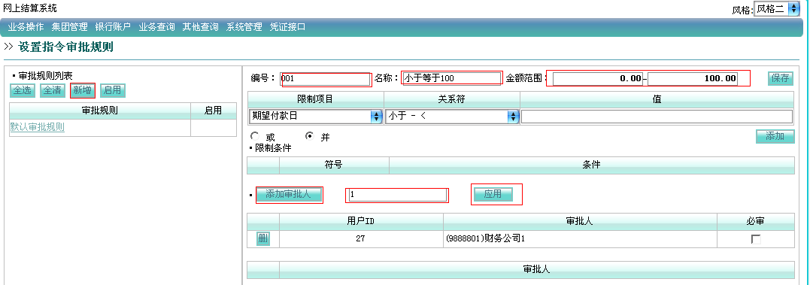

选择新增的审批规则，然后点击“启动“按钮，此设置生效。

注意：如果所新增的审批规则金额范围没有覆盖所有指令可能的金额，那么未覆盖的金额范围内的指令会走“默认审批规则“。

提示：金额范围设置
金额范围：0.00-100.00 包含100
100.00-200.00 不包含100，包含200

第四章：结算业务

4.1对外支付
操作过程：成员单位通过财务公司资金管理系统发起付款指令流程有3步：1、录入对外付款指令；2、复核对外付款指令；3、审批对外付款指令 。
。

4.1.1成员单位录入
首先录入人登录系统，然后录入对外付款指令。登录系统方式参考系统登录说明。
菜单路径：网上结算系统-业务操作-委托付款-录入付款指令
录入界面：
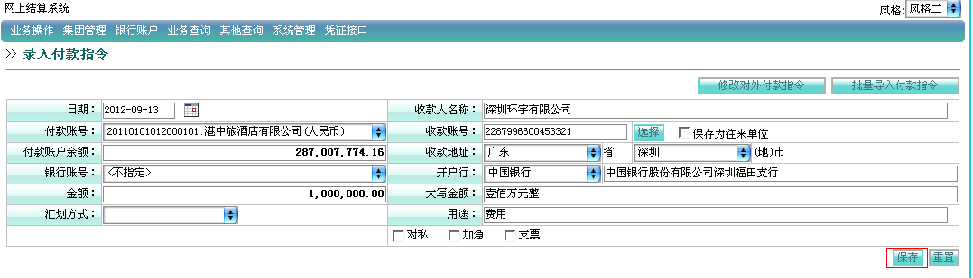
录入界面上各项内容后，点击“保存”按钮即可完成录入。
注意：如果收款人没有在系统中维护，则需要手工输入收款人信息，勾选“保存为往来单位”，在指令成功保存后，系统将收款人信息自动维护到往来单位资料中。下次再次录入指令时，点击“收款账号”录入框后的“选择”按钮即可

4.1.2 成员单位复核
菜单路径：网上结算系统-业务操作-委托付款-录入式复核结算指令
系统界面：
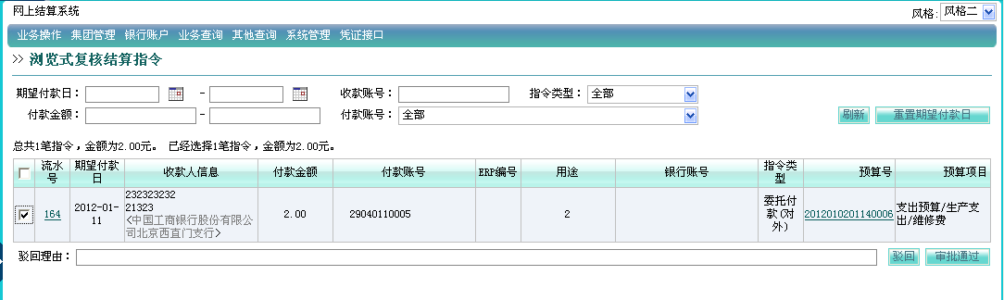
点击“流水号”录入指令信息后点击保存，复核通过

4.1.3成员单位审批
菜单路径：网上结算系统-业务操作-委托付款-审批结算指令
系统界面：
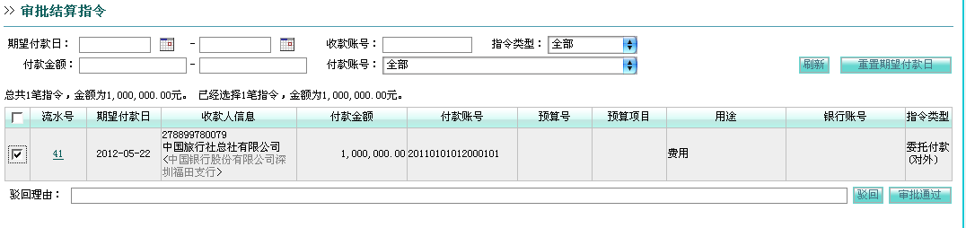
此处可以对指令做驳回和审批通过的操作：1.输入驳回原因，点击驳回按钮，指令将被驳回到录入人，可由录入人重新修改指令。
2.勾选要处理的支付指令，点击“审批通过”按钮。系统弹出签名页面：
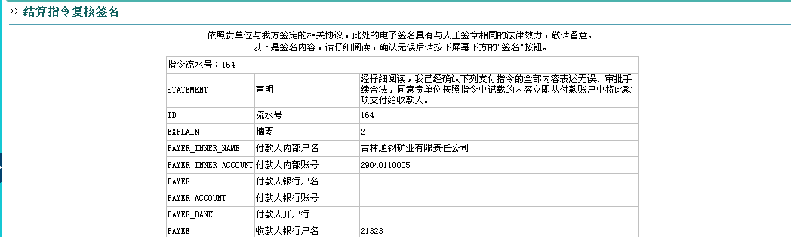
点击页面下端的签名按钮，将完成签名动作，成功后界面如下：
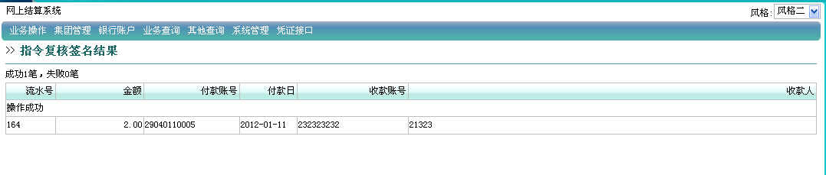
到此，完成了付款指令的审批操作，指令将被提交到财务公司处理。

4.2用款申请
成员单位申请将资金从内部账户划转到银行支出户

4.2.1成员单位录入
菜单路径：网上结算系统-业务操作-用款指令-录入用款指令
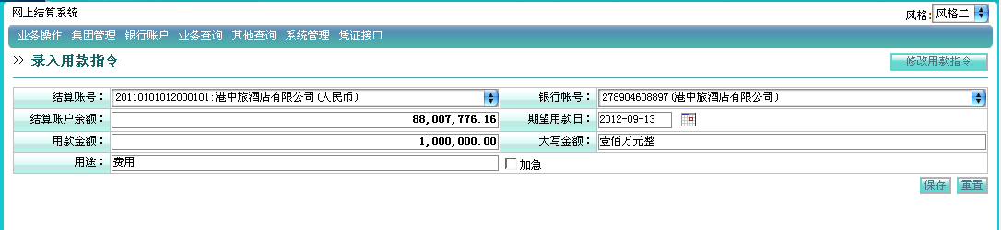
将页面信息输入完毕后，点击“保存”按钮即可完成录入操作。
点击界面右上角的修改用款指令按钮，将会列出尚未通过复核的用款指令。可以对尚未复核的用款指令进行修改。
点击流水号，将进入相应用款指令的修改界面。此时可以修改指令信息，以及进行对指令的删除操作。

4.2.2成员单位复核
菜单路径：业务操作-用款指令-复核用款指令
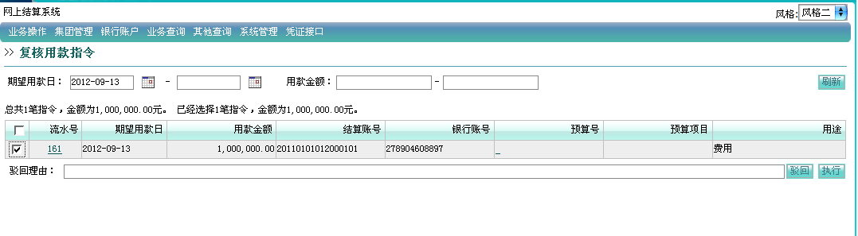
勾选需要复核的用款指令，点击“执行”，用款指令将通过复核；输入驳回理由，点击驳回的话，用款指令将被驳回到录入人，录入人可对指令做后续操作：修改、删除。

4.3内部转账
内转业务：各单位在网上结算管理系统发起的对集团内其它单位的支出业务，直接使用内部账户进行资金划转，不经过银行账户。

4.3.1成员单位录入
首先登录系统，然后录入内部转账指令。登录系统方式参考系统登录说明。
菜单路径：网上结算系统-业务操作-委托付款-录入内转指令
录入界面：
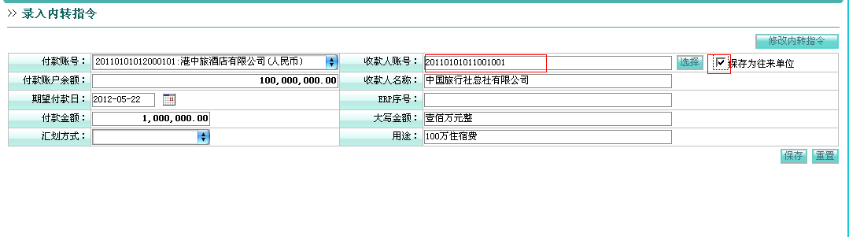
录入界面上各项内容后，点击“保存”按钮即可完成录入
注意：在收款人账号处输入收款人在财务公司的内部账号，按回车键，收款人的收款名称信息会自动填充。如果勾选“保存为往来单位”，那么在下次录入内转指令时，可以点击选择按钮，在弹出页面中，选择到本次录入的“收款人账号”。

4.3.2成员单位复核
菜单路径：业务操作-委托付款-录入式复核结算指令
系统界面：
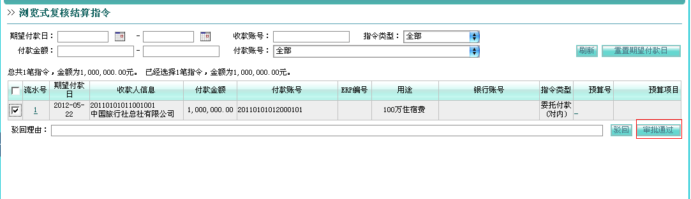
点击“流水号”，录入指令相关信息，点击保存，即可完成指令复核。输入“驳回理由”，点击“驳回”按钮，指令将被驳回到录入人，可由录入人进行修改或删除。
指令复核时会跳转到签名页面，如下：
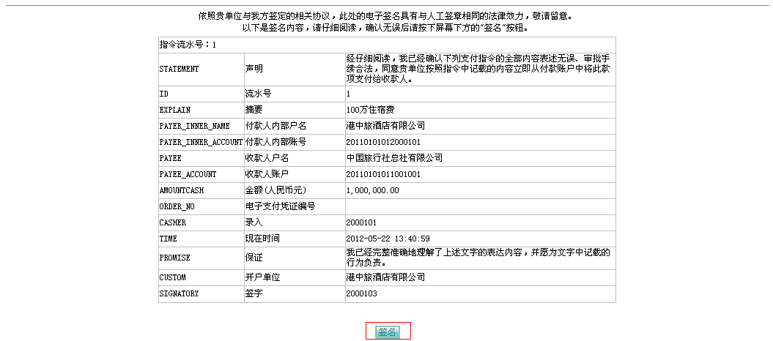
点击“签名”按钮，指令复核结束。

4.3.3成员单位审批
菜单路径：网上结算系统-业务操作-委托付款-审批结算指令
系统界面：
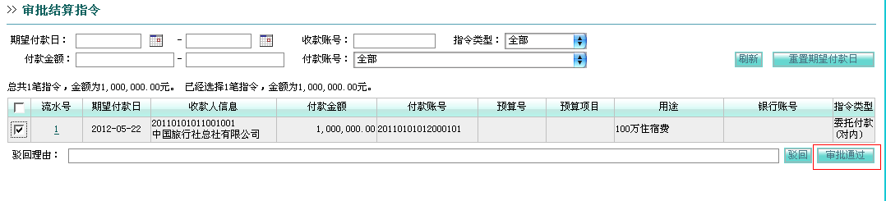
点击“审批通过”，指令通过审批。输入“驳回理由”。点击驳回按钮，指令将被驳回到录入人，由录入人进行修改或删除。
指令审批时会跳转到签名页面，如下：
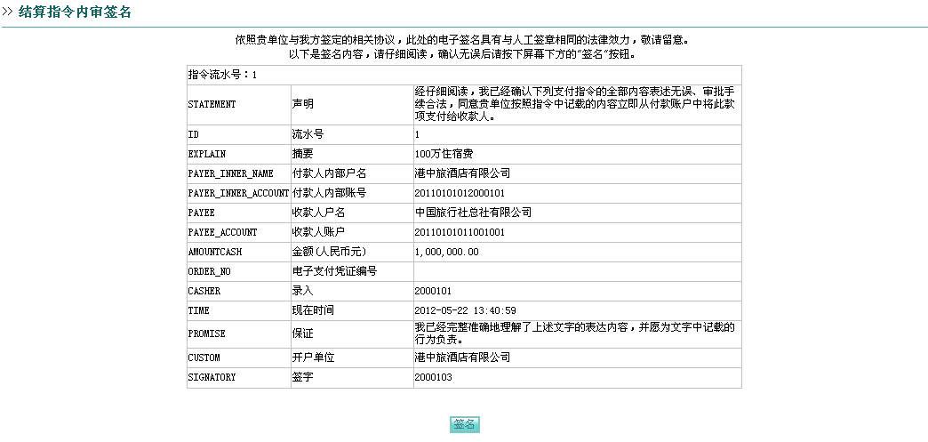
点击“签名”按钮，审批结束。

4.4指令及账户查询

4.4.1账户查询
菜单路径：网上结算系统-业务查询-账户-本单位账户
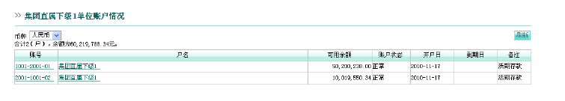
点击户名或账号可以查询本单位在财务公司开设的活期账户的往来明细情况。
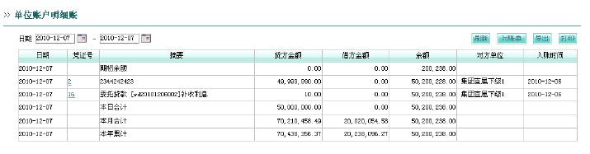

4.4.2指令查询
菜单路径：网上结算系统-业务查询-指令-本单位结算指令
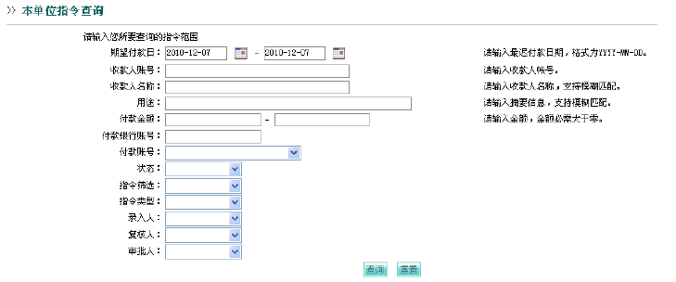
可以查询本单位发送到财务公司的指令的处理情况和明细统计。
点击流水号可以看到指令的处理进程：
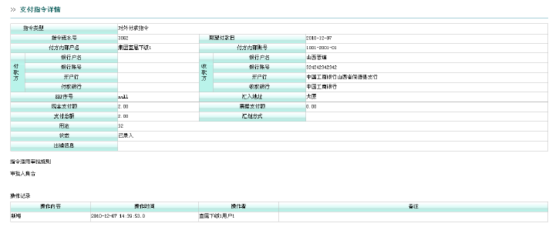

第五章：集团纸票系统
主要处理纸质票据流程作业，并对集团的纸票信息进行统计

5.1设置出票银行
设置成员单位出票银行及账户，点击“集团纸票系统”：『系统设置』-『设置出票银行』，功能页面显示如下：
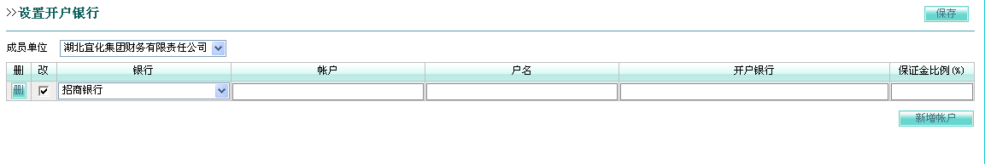

选择成员单位，点击【新增账户】按钮，则在页面下方显示出该成员单位的银行账户设置行，在“银行”下拉列表框中选择对应票据的开户行，
在“出票银行”处输入该单位的具体开户行地址，例如：中国工商银行北京分行西直门分理处。
在“账户”和“保证金比例”处输入银行票据账号和对应银行要求的出票保证金比例。
填入内容确认正确后，点击【保存】按钮，设置内容就保存进系统。如果一个成员单位在多家银行开设有票据银行账号，可以多次点击【新增银行账户】按钮，进行相同的设置。

5.2收票登记
第一步：收票登记
成员单位对收到的票据进行登记。点击『应收票据』－『收入』－『收票登记』，功能页面显示如下：
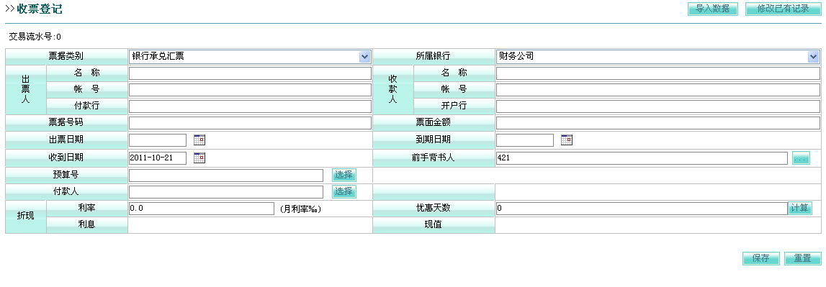
按照所持票据的票面记载信息，在页面中输入各项内容后，选择所持票据的“票据类别”，然后，在“折现利率”处输入收票折现利率值，点击【计算】按钮，系统根据设置的折现利率自动计算出折现利息和收票的现值，各输入项内容确定好，并计算正确后，点击【保存】按钮，登记的票据信息内容就保存进系统。
第二步：收票登记复核
菜单路径：交易处理--交易复核
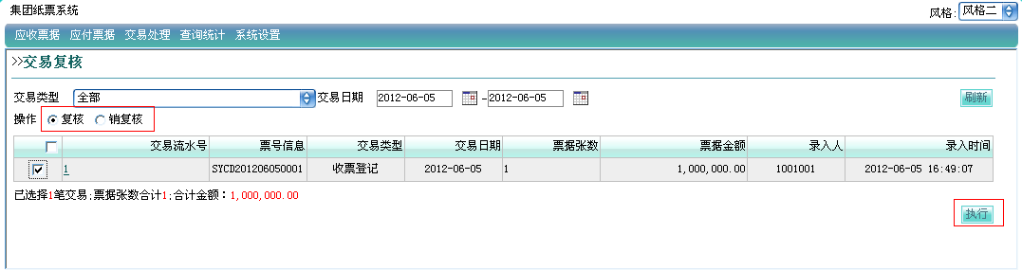
勾选需要复核的记录，点击“执行”按钮。

5.3票据背书转让

5.3.1内部转让
使用票据进行集团内票据支付业务或者票据背书转让的业务。
第一步：内转信息录入
点击『应收票据』—『转让』—『内部转让』，功能页面显示如下：
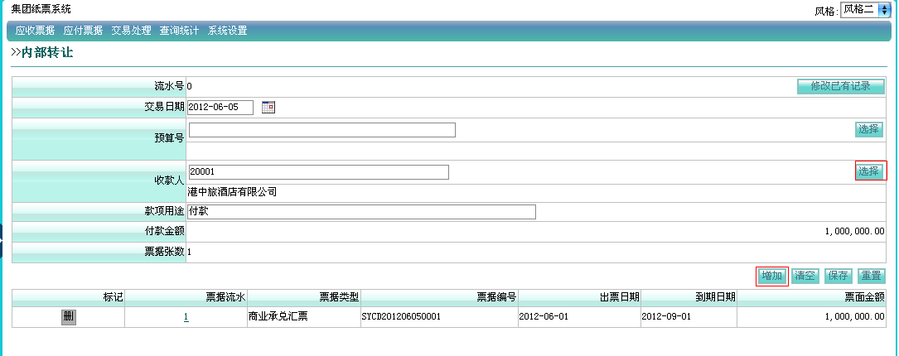
将各项信息填写完成后，点击【保存】按钮，系统成功发起一笔内部转让交易。内部转让交易发起成功后，系统转入该交易交接单打印提示页面：

第二步：内转信息复核
点击『交易处理』－『交易复核』，系统功能页面显示如下：
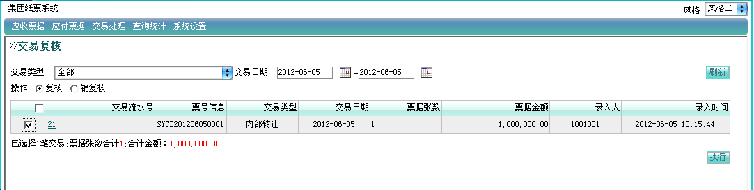
说明：
 交易复核页面中分为上下两屏，上半屏页面用于显示需要进行复核或者销复核的交易记录页面。下半屏页面用于显示交易记录的交易详情内容。
直接用鼠标点击“执行”文字，信息复核完成，票据转让成功

5.3.2对外转让
使用票据进行集团外票据支付业务或者票据背书转让的业务。
点击『应收票据』—『转让』—『对外转让』
其它操作流程与“内部转让”操作相同。

5.4票据托收
托收出库：票据到期前若干天，票据的持有人将票据交到开户行进行托收的业务。
第一步：托收出库
点击『应收票据』－『托收』－『托收出库』，功能页面显示如下：
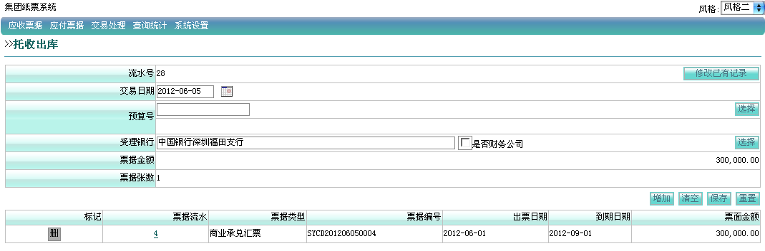

点击“增加”按钮，为托收出库交易选择要托收的持有票据，系统弹出票据选择对话框，选择要托收的票据
各项信息录入完毕后，保存即可
第二步：托收信息复核
点击『交易处理』－『交易复核』，系统功能页面显示如下：
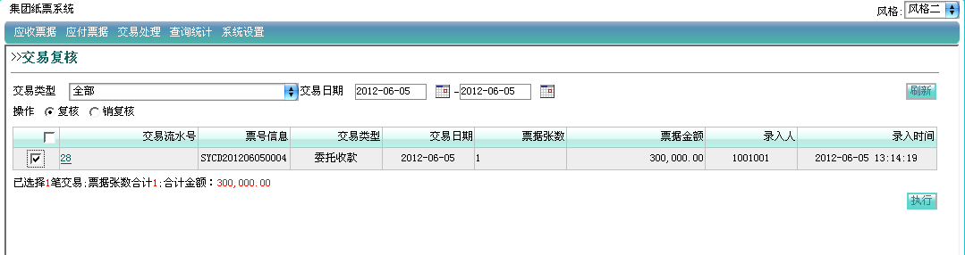
说明：
 交易复核页面中分为上下两屏，上半屏页面用于显示需要进行复核或者销复核的交易记录页面。下半屏页面用于显示交易记录的交易详情内容。
直接用鼠标点击“执行”文字，信息复核完成，托收出库成功
第三步：获兑信息登记
登记获兑：将已经由银行进行了承兑的汇票，在系统中进行到期获兑的登记。点击『应收票据』－『托收』－『登记获兑』，功能页面显示如下：
说明：
 页面中默认显示的是系统已经进行托收出库或质押出库的全部票据记录。
 获兑日期：实际获得承兑的日期，默认为票据的到期日期。
由于获兑登记在提交之后立即生效，所以在将票据记录前的复选框选中，输入『获兑日期』，点击【保存】时，系统弹出提示确认获兑登记。

5.5票据贴现
贴现申请：成员单位向财务公司或集团外金融机构申请票据贴现的业务。
第一步：贴现申请
点击『应收票据』—『转让』—『贴现申请』，功能页面显示如下：
各项信息录入完毕后，点击贴现申请页面的【保存】按钮，系统成功发起一笔贴现申请交易。
第二步：贴现申请复核
点击『交易处理』－『交易复核』，系统功能页面显示如下：
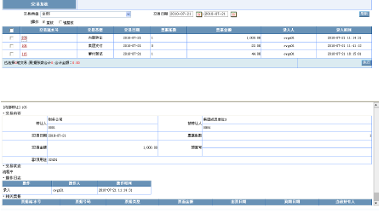
说明：
 交易复核页面中分为上下两屏，上半屏页面用于显示需要进行复核或者销复核的交易记录页面。下半屏页面用于显示交易记录的交易详情内容。
直接用鼠标点击“复核”文字，信息复核完成，贴现复核成功
第三步：贴现登记
贴现成功后将贴现信息进行登记。点击『应收票据』－『贴现』－『贴现登记』
录入实际贴现利息后，自动计算实际“贴现金额”和“在途天数”、“计息天数”
由于贴现登记在提交之后立即生效，因此在用户点击【提交】按钮后要给出提示，让用户确认，如下图所示：
点击‘确定’信息登记生效

附件：安全及IE设置
访问B/S产品以IE浏览器方式登陆web服务器地址,使用前要对IE设置进行相应修改。流程如下：

1、安全站点设置
双击击桌面IE浏览器图标，打开页面如图：
点击“工具”—“Internet选项”，
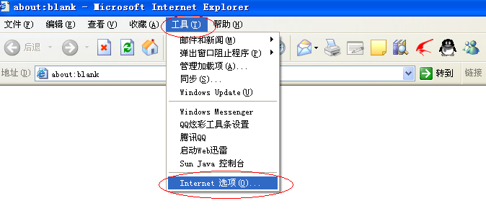
弹出如下界面：
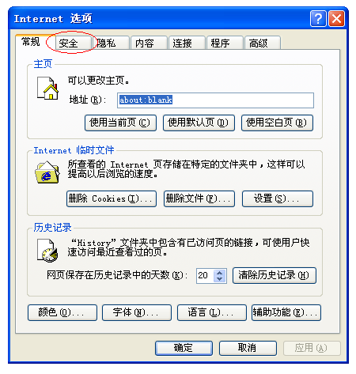

点击“安全”
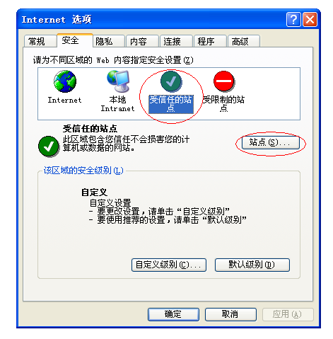

选中“受信任的站点”，点击“站点”，显示如下界面：
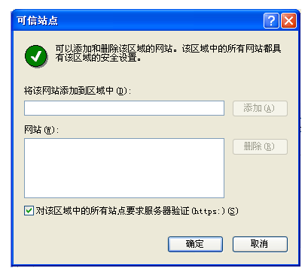

输入要访问的站点的地址，点击“添加”，
（假定站点为：https://202.96.63.67，具体地址由系统管理员公布）
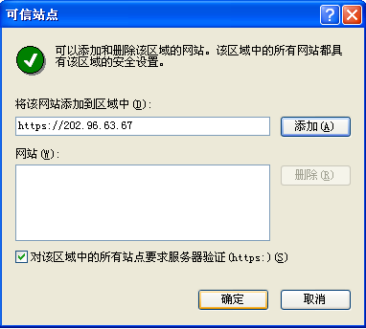
站点即被保存，点击“确定”即可。
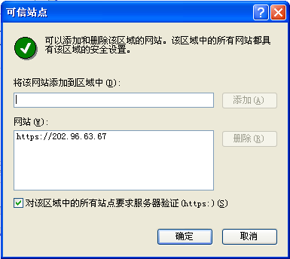
点击“确定”即可。

2、Internet的相关设置
点击桌面IE浏览器图标，打开页面如图：
点击“工具”—“Internet选项”，
弹出如下界面：
点击“安全”，显示如图界面：
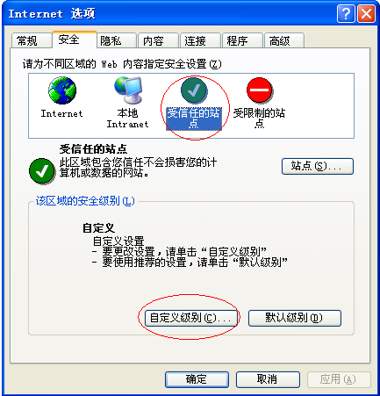

在上图中选择“受信任的站点”，然后点击“自定义级别”
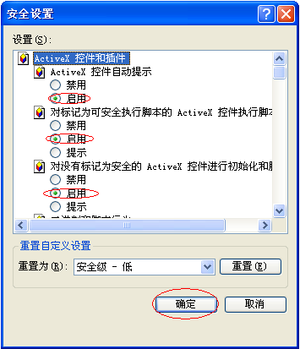

在弹出的界面中，将前三项选为“启用”，点击“确定”，
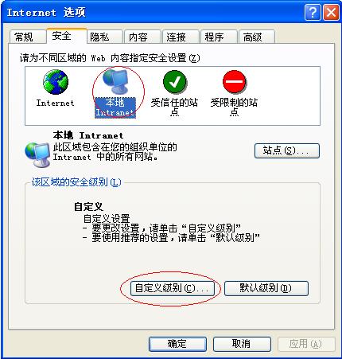
选择“本地Intranet”，点击“自定义级别”：
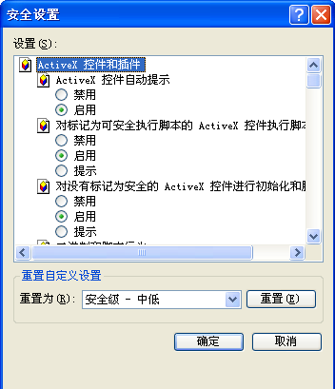
将前三个选项选为“启用”即可。

